Frisbee объединил корпоративные чаты разных организаций с помощью протокола "СуперФедерация"

В платформе корпоративных коммуникаций Frisbee реализована новая версия "Федерации" — механизма, который позволяет сотрудникам разных компаний с закрытыми мессенджерами общаться в общих чатах и совместно работать над задачами, сохраняя при этом для каждой организации собственную корпоративную информацию.
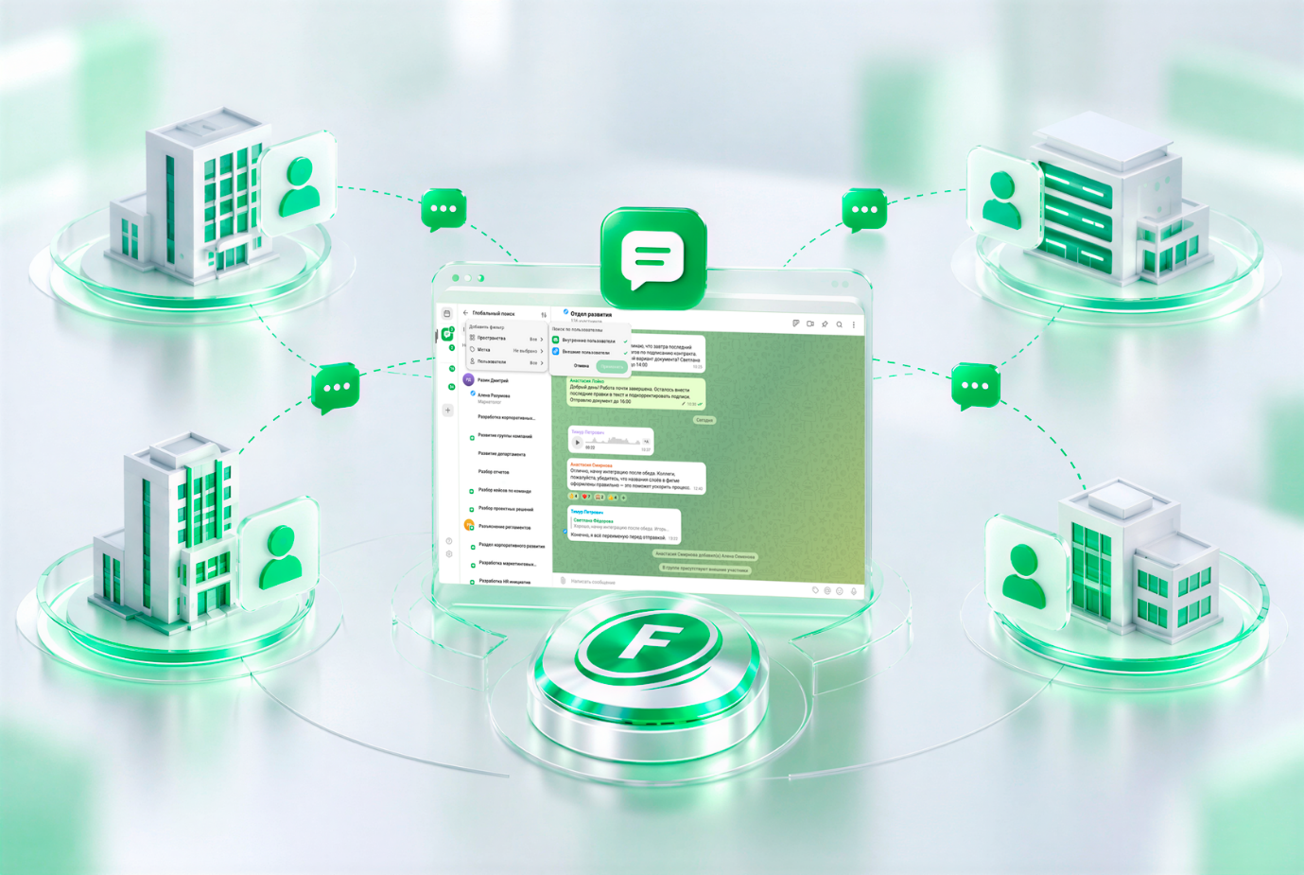
Одно из главных преимуществ платформы Frisbee — возможность установки на собственных серверах заказчика, без использования публичных облачных сервисов или ЦОДов. Это позволяет создавать изолированный корпоративный контур и самостоятельно контролировать корпоративные коммуникации и данные. В 2026 году такой подход сохраняет актуальность для компаний, которым важно управлять собственной инфраструктурой и обеспечивать безопасность информации. При этом взаимодействие с внешними командами требует дополнительных возможностей для обмена сообщениями и файлами.
Новая «СуперФедерация» расширяет возможности Frisbee, позволяя организациям самостоятельно гибко настраивать общение между изолированными мессенджерами на базе платформы Frisbee в других компаниях. При этом для взаимодействия не нужны какие-либо промежуточные серверы: авторизация пользователей и переписка хранятся в инфраструктуре каждой из участвующих организаций, а администраторы сохраняют контроль над доступом к внешним коммуникациям. Данные компаний не передаются на внешние серверы или сервисы Frisbee. В случае прекращения взаимодействия, каждая из компаний сохраняет у себя всю историю переписки сотрудников с партнерами.

Прямое взаимодействие и контроль над данными
Чтобы начать общение между организациями, администраторы настраивают доверенное соединение между корпоративными серверами в бэк-офисе Frisbee — панели управления платформой. Каждая компания самостоятельно определяет правила внешних коммуникаций и управляет доступом своих сотрудников.
При таком подходе организации сохраняют самостоятельность в управлении корпоративными данными и настройками доступа. Это особенно актуально для компаний, которым необходимо взаимодействовать с заказчиками, подрядчиками и партнерами, но важно сохранять контроль над корпоративными коммуникациями. В любой момент организации могут самостоятельно прекратить взаимодействие по собственному усмотрению.

Общие чаты для нескольких организаций
Пользователи могут находить доступных внешних собеседников через поиск, начинать личные диалоги и приглашать представителей других компаний в групповые чаты. В них доступны обмен сообщениями и файлами, реакции и обсуждение совместных задач.
Групповой чат становится федеративным после подключения первого внешнего участника. В такой переписке могут общаться сотрудники нескольких организаций, использующих Frisbee.
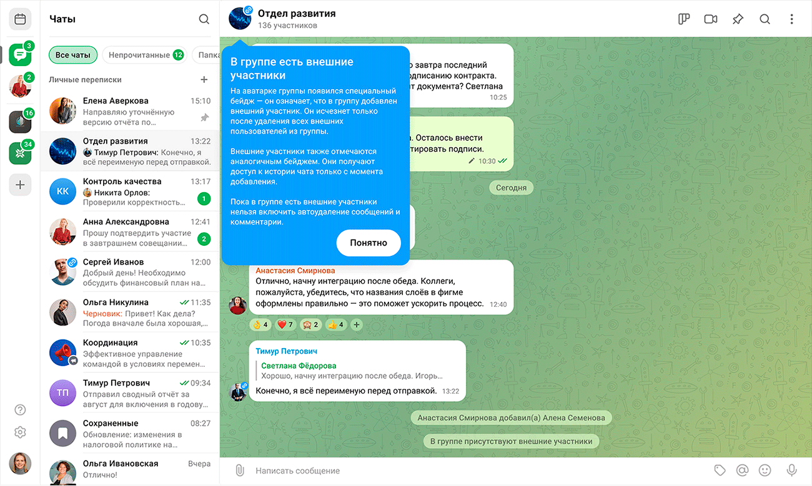
Чтобы пользователи понимали, кто участвует в обсуждении, Frisbee отмечает внешних собеседников обозначением «Внешний пользователь» и указывает название соединения. Групповые чаты с представителями других организаций также получают специальную маркировку и системное уведомление.
При подключении внешней стороны учитывается история переписки: доступ к сообщениям предоставляется начиная с момента подключения этой стороны к группе. Внешних пользователей нельзя добавлять непосредственно в пространства Frisbee, для которых предусмотрены дополнительные проверки доступа.

Совместная работа без отказа от собственной инфраструктуры
«СуперФедерация» предназначена для организаций, которым необходимо взаимодействовать с внешними командами, сохраняя привычную модель размещения и управления корпоративным мессенджером.
Например, заказчик и подрядчик могут создать общий чат для обсуждения этапов проекта, согласования документов и обмена файлами. Сотрудники обеих компаний смогут вести рабочую переписку в Frisbee, а данные останутся в инфраструктуре каждой из организаций.
«СуперФедерация» доступна в on-premise-версии Frisbee и позволяет выстраивать межкорпоративные коммуникации на базе доверенных соединений. Организации могут работать над общими задачами в едином пространстве общения, сохраняя контроль над доступом, инфраструктурой и корпоративными данными.
«СуперФедерация» доступна для всех клиентов Frisbee, включая партнеров, для которых мы создали мессенджеры под их собственным брендом (White Label). Они могут устанавливать соединения с любым партнером, имеющим мессенджер на базе платформы Frisbee.

